ЛЕКЦІЯ №5
КОНСТРУКЦІЯ ДУГОВОЇ СТАЛЕПЛАВИЛЬНОЇ ПЕЧІ

В дуговій сталеплавильній печі (ДСП) електрична енергія перетворюється у теплову
в електричній дузі і передається шихті або за допомогою випромінювання (непрямий нагрів, дуга горить між електродами), або безпосередньо за рахунок теплопровідності (прямий нагрів, дуга горить між електродом і металом).
У наший країні дугові сталеплавильні печі змінного струму експлуатуються відповідно до встановленого типового ряду місткостей: 0,5; 1,5; 3; 6; 12; 25; 50; 100; 150 і 200 т.
Дугова електропіч складається з робочого простору (власне печі) з електродами і струмопідводами та механізмів, що забезпечують нахил печі, утримання і переміщення електродів та завантаження шихти (рис. 5.1).
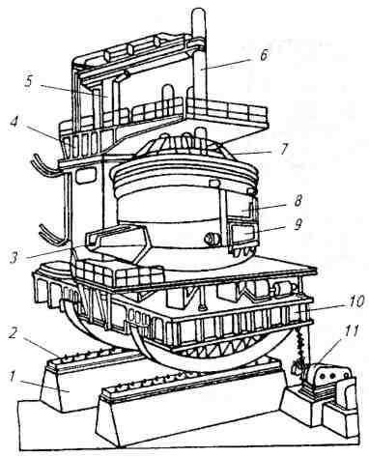
1 - фундамент; 2 - фундаментна балка; 3 - зливний жолоб; 4 - напівпортал; 5 - телескопічна стійка; 6 - електрод; 7 - склепіння; 8 - корпус печі; 9 - робоче вікно; 10 - люлька; 11 - привід механізму нахилу
Рис. 5.1. Дугова сталеплавильна піч місткістю 200 т (ДСП-200)

Плавку сталі ведуть в робочому просторі; на більшості печей він має склепіння і стінки, виконані з вогнетривкого матеріалу. Зверху робочий простір обмежений куполоподібним склепінням, знизу сферичним подом та з боків стінками. Вогнетривка кладка поду та стін поміщена в металевий кожух. Знімне склепіння набраний з вогнетривких цеглин, що спираються на опорне кільце. Через три симетрично розташованих в склепінні отвори в робочий простір введені струмопідводящі електроди, які за допомогою спеціальних механізмів можуть переміщатися вгору та вниз. Піч постачається трифазним змінним струмом. Струм підводиться водоохолоджуваними гнучкими кабелями і водоохолоджуваними мідними трубами. Піч спирається на два опорні сектори, які перекочуються по станині, нахил печі у бік випуску і у бік основного робочого вікна здійснюється за допомогою рейкового механізму.
Шихту завантажують зверху за допомогою бадді. Для відкриття плавильного простору склепіння печі, підвішений на ланцюгах, піднімають до порталу. Портал із склепінням і електродами відвертається у бік зливного жолоба за допомогою візка. Передбачено обертання кожуха і печі на кут 40° в обидві сторони механізмом повороту корпусу. Піч має пристрій для електромагнітного переміщення рідкого металу. Статор пристрою встановлений під днищем печі в центральному отворі люльки.

Плавильний простір електропечі має вогнетривку футерівку, яка створює ванну для металу и зменшує теплові втрати печі. Загальний вид футерівки ДСП-100 приведений на рис. 5.2.
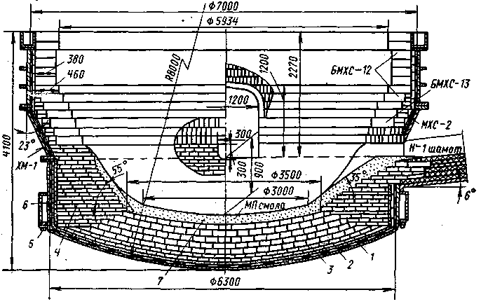
1 - азбестовий картон; 2 - шамотний порошок; 3 - шамотна цеглина; 4 - магнезитова цеглина; 5 - легковага шамотна цеглина; 6 - азбестова засипка; 7 - набивний шар
Рис. 5.2. Футерівка печі ДСП-100

